**第2课　西方国家古代和近代政治制度的演变**

|  |  |
| --- | --- |
| **任务目标** | **按图索骥** |
| **1．了解古代希腊政治制度的产生条件和类型；认识古代希腊罗马政治制度的特点及局限。**  **2．了解中古西欧的封建制度，从而认识近代西方资本主义政治制度的渊源。**  **3．了解近代西方国家资本主义政治制度产生的背景和不断完善的历程，认识其政体的特征，理解近代西方资本主义政治制度的意义和存在的局限性。** |  |



**一、古希腊罗马的政治制度**

**1．古希腊的政治制度**

**(1)城邦国家的形成**

**①时间：公元前8—前6世纪。**

**②特点：城邦的公民直接参与国家管理，其制度中包含一定的民主因素，但各城邦实际实行的制度千差万别。**

**(2)雅典：民主政治(奉行多数人统治的一种政治制度，与君主制、寡头制相对)**

|  |  |  |
| --- | --- | --- |
| **机构设置** | **产生方式** | **职责** |
| **公民大会** | **全体成年男性公民** | **国家最高权力机关，决定国家法律和政策** |
| **议事会** | **议员从公民中抽签产生** | **为公民大会准备决议草案，参与国家日常管理** |
| **官员** | **大部分由抽签产生(大多一年一任，接受监督)** | **行政管理** |
| **公民法庭** | **公民审判员从公民中抽签产生** | **司法机关** |

**(3)斯巴达：寡头政治(由少数人掌握政权的统治形式)(连线)**

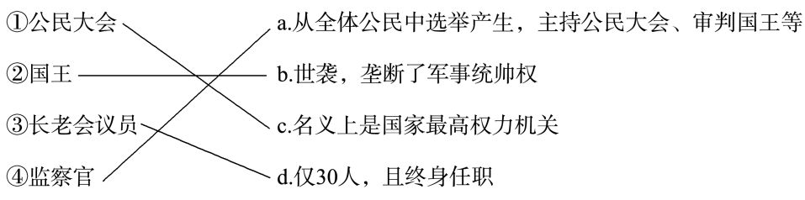

**2．古罗马的政治制度**

**(1)罗马共和国时期**

**执政官：①③④；元老院：②⑦；公民大会：⑤⑥(填序号)**

**①有两人，一年一任　②由卸任高级官员组成，终身任职　③由全体公民选举产生　④主要职责是担任军事统帅，主持公民大会和元老院　⑤有权立法、宣战、媾和与审判　⑥是罗马国家最高权力机关　⑦协调官员行动**

**(2)罗马帝国时期：帝制**

**①形成：公元前1世纪末，屋大维建立元首制，实际掌握罗马国家大权，形成君主政治。**

**②罗马帝国的政体有哪些特征？**

**A．皇帝(元首)：掌控罗马国家的权力，既是最高立法者，又是最高法官。**

**B．军队：听命于皇帝，是实行独裁统治的重要工具。**

**二、中古西欧的封建制度**

**1．中古西欧国家的建立**

**(1)建立：西罗马帝国灭亡前后，日耳曼人建立了许多王国。**

**(2)发展：法兰克王国(查理大帝)法国、意大利和德国的雏形。**

**(3)中古西欧封建国家有哪些特征？**

**答案：以封君、封臣为基本特征；世俗王权和基督教会的权力长期并立。**

**2．法国：等级君主制**

|  |  |
| --- | --- |
| **背景** | **①欧洲的分裂状态阻碍了商品经济发展**  **②走向统一国家的过程中，王权与教权冲突不断** |
| **组成** | **教士、贵族以及城市市民** |
| **结果** | **三级会议支持国王，确立了国王有权征税的原则** |
| **意义** | **①三级会议的召开，标志着法国进入等级君主制阶段**  **②有利于进一步强化王权** |

**3．英国：议会君主制**

**(1)形成过程**

**①13世纪初，英王约翰奉行的内外政策失败，遭到贵族、骑士和市民反对，他们迫使国王签署《大宪章》。**

**②13世纪中后期，英国多次召开议会，议会权力有所加强。**

**③14世纪，议会逐渐分为上下两院，各自议事，并取得批准征税、进行立法等重要权力。**

**(2)作用：国王通过议会为自己的政策寻求支持；议会以向国王请愿的形式，要求国王改善统治。**

**三、西方资本主义政治制度的产生与发展**

**1．背景：近代资产阶级通过革命和改革，确立了西方资本主义政治制度。**

**2．英国：君主立宪制**

**(1)过程**

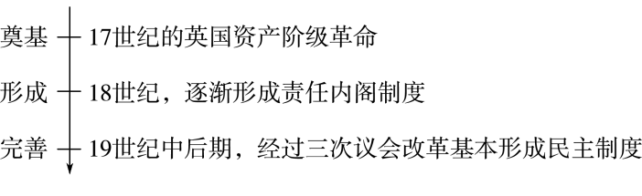

**(2)特征：①②④(填序号)**

**①议会权力至上，君主“统而不治”　②议会与内阁分权制衡，内阁对议会负责　③一党制　④责任内阁制**

**3．美国：联邦共和制**

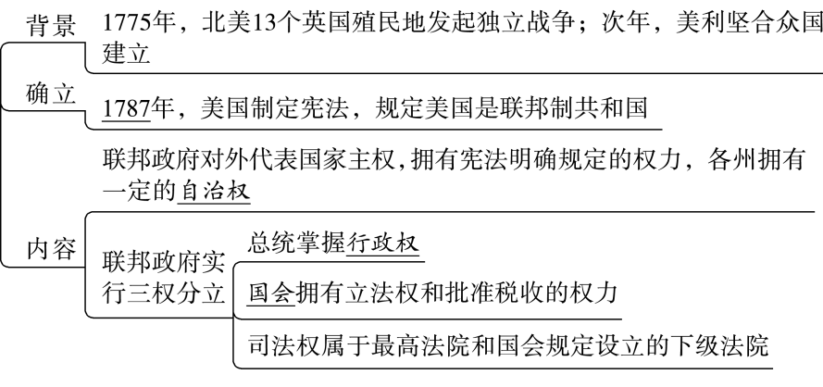

**4．法国：议会共和制**

**(1)1792年，首次建立共和国，但共和制度并不稳固。**

**(2)1870年，建立第三共和国。**

**(3)1875年通过新宪法。宪法规定，法国国会由参议院和众议院组成，立法权由两院行使。总统任期七年，经参议院同意有权解散众议院。最终法国确立了共和制。**

**5．如何评价近代西方资本主义政治制度？**

**答案：积极：近代西方政治制度适应了资本主义发展的需要，部分实现了文艺复兴和启蒙运动的理想。经过多次改革和革命，西方政治制度逐渐走向稳定和成熟。消极：仍存在历史局限性，如英国妇女长期没有选举权，美国宪法一度承认了黑人奴隶制的合法地位。**

**【图解历史】古希腊民主政治形成原因**

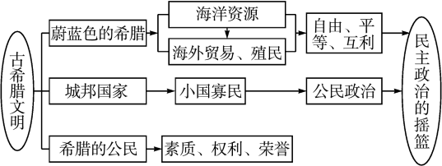

**【认识升华】认识雅典民主政治**

**雅典民主制度一度促进了雅典社会发展、经济繁荣和政治民主，但这种民主制度只是小国寡民体制下的民主制度，有其自身无法克服的局限，雅典走向衰亡便源于此。一个国家的政治制度，只有合乎国情、不断创新、与时俱进，才是最优越的制度，才能立于长久不衰之地。**

**【视野拓展】雅典民主不是现代意义上的民主。现代意义上的民主是不分出身、性别、贫富的，凡是年满18周岁的公民，都享有民主权利，也就是参政、议政、选举权和被选举权这样的权利。但雅典的民主，又是一个伟大的创举，它不是古代中国式的一人统治，一家之言。**

**——摘编自郭小凌《雅典**

**民主制的得失》**

**【图解历史】罗马共和国时期的国家权力结构**

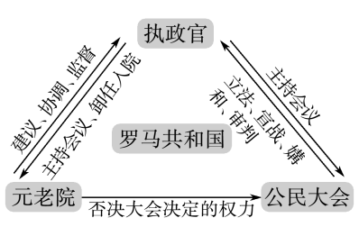

**【图解历史】西欧的封君封臣制**

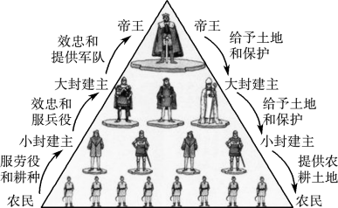

**【教材开发】阅读教材P10内容及“学思之窗”的相关材料，说明《大宪章》制定的背景及影响。**

**提示：背景：13世纪初，英王约翰缺乏财政和政治上的支持，导致他在欧洲的战争中节节败退，国内政局也混乱不堪；贵族、骑士和市民等联合起来要求英王约翰放弃一些王权，并保护他们的利益。**

**影响：议会权力增大，成为国王施政的重要机构；《大宪章》也对国际法和民主制度产生了重大影响。**

**【图解历史】英国君主立宪制的确立与发展**

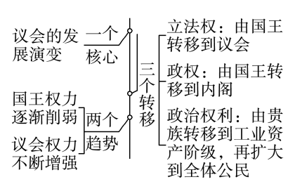

**【图解历史】君主立宪制的运转**

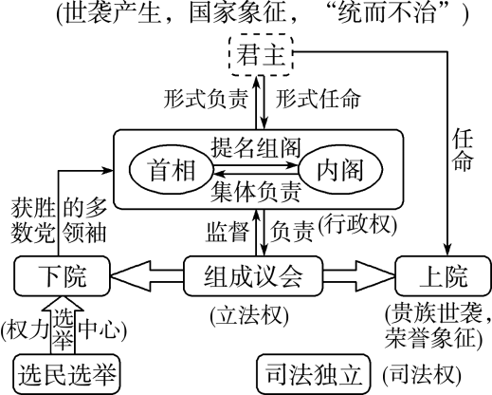

**【图解历史】美国的三权分立**

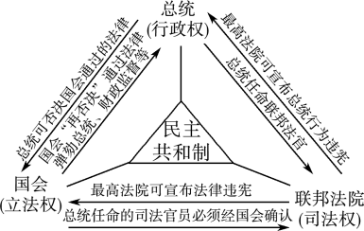

**【图解历史】法国政体的运行机制**

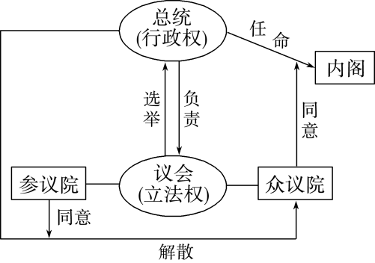



**学习任务一　西方古代政治制度**

**古代希腊罗马的政治制度**

**1．史料探究**

**材料一　亚里士多德对雅典为代表的民主政体曾作了如下的概括：全体公民从全体公民中选举官职；全体挨次进行统治，也挨次而被统治；抽签参加政治机构；对于任官资格完全没有财产定额的限制。**

**——摘编自应克复等《西方民主史》**

**(1)根据材料一，归纳雅典民主制度的特点。**

**提示：人民主权；轮番而治；抽签选举；平等。**

**材料二　共和国制度实质上仍然是贵族专政。平民虽然可以按照财产的多寡，参加不同等级的兵团会议，但在政治、社会、经济方面，地位仍与贵族相差甚远。……平民斗争的方式主要是，利用北方高卢人和邻近的埃魁人等外族对罗马发动战争的机会，携带武器离开罗马，这就是所谓“撤离运动”……《十二铜表法》的公布，则为第三次撤离运动前执政官和元老院用来缓和平民斗争形势的政治措施。**

**——摘编自陈朝璧《罗马法的历史地位和借鉴作用》**

**(2)根据材料二并结合所学知识，分析《十二铜表法》的制定反映了当时的体制有何特征。**

**提示：一方面反映了当时共和制具有强烈的贵族专制色彩，另一方面又体现了在贵族专制下，平民的权益得到了相应的保障，平民的斗争在一定程度上冲击了贵族专制，使得罗马的共和制逐渐体现出平民色彩。**

**2．史家评论**

**在雅典，凡公民都享有充分的民主政治权利，其权力通过公民直接参与和管理城邦事务的方式来实现。公民参政的最高民主机构是公民大会……雅典国家机构权力虽有分工，但权限的划分比较笼统而且权力互相交错，公职人员的权限也部分交叉。所以，恩格斯说：“在雅典没有总揽执行权力的最高官员。”**

**——摘编自蒋云芳、胡长林《雅典民主**

**政治的特征及对西方民主的影响》**

**解读：雅典公民拥有充分的民主政治权利，大大提高了他们参与政治生活的积极性，权力制约有利于决策的公平公正。**

**3．史论拓展——雅典、斯巴达、罗马共和国政治制度的异同**

**(1)相同点**

**①参加国家政权管理的都是公民。**

**②都是奴隶制国家。**

**③都具有一定的民主色彩，原则上公民均享有一定的民主权力，公民大会是最高权力机关。**

**(2)不同点**

**①从政体上看，雅典是民主制，斯巴达是寡头政治，罗马共和国具有浓厚的贵族寡头特征。**

**②公民参与国家管理的程度不同。**

**③国家机构的设置及其实际权限有所不同。斯巴达和罗马共和国的官员数量少、薪水少，普通人实际上无法出任。**

**4．迁移运用**

**(1)(2022·湖北卷)在雅典城邦，获得村社支持是通向政治舞台的必由之路。公元前5世纪中期，著名将军客蒙用大量家财捐助公共服务、资助同村公民，以获取政治上的支持。这表明(　　)**

**A．贵族对村民有庇护义务**

**B．公民责任意识衰落**

**C．雅典民主制度存在缺陷**

**D．理性精神逐渐消解**

**C　解析：根据材料“用大量家财……获取政治上的支持”可知，用钱可以获得政治支持，这不利于民主制的实行，即雅典民主制度存在缺陷，故选C项；贵族资助村民是为获得政治上的支持，而不是其义务，排除A项；公民参与政治就是责任意识的体现，“衰落”说法错误，排除B项；材料无法体现理性精神，排除D项。**

**(2)公元前6世纪末以后，罗马元老院成为国家的权力中心，允许平民和退职的执政官参与。执政官权力大，由公民大会选出，两人同时担任，相互监督和制约。除此之外，还设有一个特殊的职位——保民官。这样的权力结构(　B　)**

**A．强化了贵族阶层的专权**

**B．体现平民和贵族的妥协**

**C．埋下了政局动荡的隐患**

**D．保证平民充分行使主权**

**中古西欧的封建制度**

**1．1215年，英国国王约翰被迫签署了《大宪章》，其主要精神是维护封君封臣制度的既定原则，维护教会、封建贵族的特权。因为大封建主在同国王进行斗争时必须依靠骑士和市民，所以《大宪章》对他们的利益也有所照顾。由此可见，《大宪章》的签署(　　)**

**A．体现了英国民主政治的开始**

**B．推动了封君封臣制度稳定发展**

**C．阻止了英国专制王权的建立**

**D．反映了政治运行兼顾多方利益**

**D　解析：根据材料“大封建主在同国王进行斗争时必须依靠骑士和市民，所以《大宪章》对他们的利益也有所照顾”可知，《大宪章》不仅维护了大地主的利益，而且维护了骑士和市民的利益，反映了政治运行兼顾多方利益，D项正确；英国民主政治开始于17世纪英国资产阶级革命成功后，排除A项；《大宪章》的主要精神是维护封君封臣制度的既定原则和教会、封建贵族的特权，但主观目的不等于客观事实，封君封臣制度在后来的历史进程中瓦解，“稳定发展”的说法错误，B项排除；在后来的历史进程中，随着王权的强化，英国建立了专制王权，排除C项。**

**2．法国的等级代表会议被称为三级会议，由教会贵族、世俗贵族和市民代表三个等级组成。1302年法王腓力四世在巴黎举行第一次三级会议。这次会议(　　)**

**A．进一步强化王权**

**B．建立了议会君主制**

**C．国王失去征税大权**

**D．大大削弱贵族势力**

**A　解析：根据材料“1302年法王腓力四世在巴黎举行第一次三级会议”可知，这次会议确立了国王有权征税的原则，法国进入等级君主制阶段，进一步强化了王权，削弱了教权，A项正确；议会制君主立宪制简称议会君主制，议会是国家立法机关和最高权力机关，君主不直接支配国家政权的政体形式，而材料中君主权力得到强化，排除B项；这次会议确立了国王有权征税的原则，法国进入等级君主制阶段，排除C项；中古时期的法国，贵族属于统治阶级，“削弱贵族势力”的说法错误，排除D项。**

**学习任务二　近代西方政治制度**

**1．史料探究**

**材料一　在理论上，英王是一切权力的源泉……英国政府被称为“英王陛下的政府”，英国的武装部队被称为“皇家部队”。……首相的职权虽然大部分没有法律正式规定，但根据惯例拥有非常广泛的权力，主要有：任命内阁成员和其他非内阁大臣，领导内阁……以首相为首的内阁必须接受议会的监督……向议会报告政府的工作。**

**——摘编自应克复等《西方民主史》**

**(1)材料一体现了英国政治制度的哪些特点？**

**提示：君主立宪制；责任内阁制；以议会为中心。**

**材料二　众议院……有弹劾(违法失职的总统、副总统和高级文官)的全权。……参议院有审讯一切弹劾案的全权。……凡必须经参议院及众议院一致同意的命令、决议……应经总统批准……经参议院的协议及同意，并得到该院出席议员三分之二赞成时，总统有权缔结条约；总统提出大使、公使、领事、最高法院法官及合众国政府其他官吏，经参议院的协议及同意时，任命之……**

**——摘编自《美利坚合众国宪法》**

**(2)材料二体现了美国1787年宪法的什么基本原则？立法权是怎样被限制的？**

**提示：基本原则：“分权与制衡”原则。**

**限制立法权的方式：国会由众议院和参议院组成；国会立法须经总统批准，总统对立法有否决权；最高法院可以以“违宪”的名义，废止已通过的法律。**

**2．史论拓展——近代西方资本主义政治制度的特征和作用**

**(1)特征**

**①议会形式上是代表民意行使国家权力的机关，议会由议员组成，议员由普选产生，议会享有立法权、财政权和行政监督权，议会制是一种间接的民主形式。**

**②一般都实行三权分立和权力制衡的原则。**

**③都实行资产阶级政党政治。**

**(2)作用**

**①体现了资产阶级的意志，从法律上巩固了资产阶级革命和改革的成果。**

**②否定了封建君主专制政体，调节、缓和了矛盾，稳定了主要资本主义国家的统治秩序。**

**③作为人类文明的成果，在推动世界政治民主化进程中具有极其重大的进步作用和历史意义。**

**3．迁移运用**

**(1)1690年，英国议会通过了几个财政法案，限制国王的收入。威廉国王得到的终生享用的收入只及詹姆士二世的一半，完全不敷支出，用当时议会成员埃特里克的话说，新国王被置于“仅够伙食钱”的困境。这说明在当时英国(　　)**

**A．国王权力被完全剥夺**

**B．议会权力高于王权**

**C．责任内阁制已经确立**

**D．财务状况逐渐恶化**

**B　解析：根据材料“1690年，英国议会通过了几个财政法案，限制国王的收入”并结合所学知识可知，1689年英国议会颁布《权利法案》限制国王的权力，体现了议会权力高于王权的原则，B项正确；根据材料可知，英国国王的权力受议会约束，但并未完全剥夺，只是英国国王的收入减少了，排除A项；英国的责任内阁制是在19世纪中期确立的，排除C项；材料没有体现英国财政状况恶化的信息，排除D项。**

**(2)(2022·湖南卷)美国1787年宪法与德意志帝国宪法均确定了联邦制度。美国参议院议席分配遵循各州无论大小一律平等的原则，但在德国联邦议会中普鲁士邦则拥有足够多的议席行使否决权。这一现象根植于两国(　　)**

**A．人民的自愿选择**

**B．各州(邦)实力不同**

**C．建国路径的差异**

**D．经济发展水平的差异**

**C　解析：材料强调美国和德国虽然都是联邦制国家，但对议会席位的分配原则不同。结合所学知识可知，美国通过13块殖民地联合起来反对英国的殖民统治，最终建立了联邦体制；而德国是以普鲁士发动王朝战争的形式，由皇帝和容克贵族领导建立了联邦体制，因此建国路径的差异是美国和德国政治体制存在差异的主要原因，C项正确；这一现象并不是人民的自愿选择，德国是由皇帝和容克贵族主导建立的政治体制，排除A项；各州(邦)实力的差异和经济发展水平的差异并不是主要原因，排除B、D两项。**